Handlungsspielraum schrumpft (shrinking space)
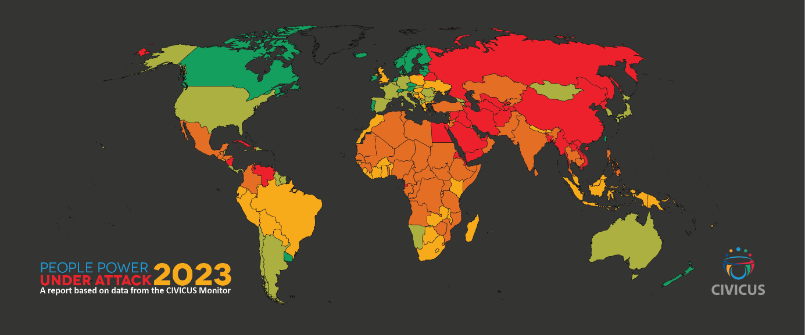
2023 hat Brot für die Welt auf Basis von Daten des Civicus-Reports aus dem Jahr 2022 den sechsten Atlas der Zivilgesellschaft veröffentlicht. Die Präsidentin von Brot für die Welt Dagmar Pruin beginnt das Vorwort mit: „Zivilgesellschaftliche Organisationen – und damit auch die weltweiten Partner von Brot für die Welt – leiden immer stärker unter Repressionen“. Der Handlungsspielraum schrumpft.
Arbeitsaufgaben
- Informieren Sie sich mit Hilfe der interaktiven Karte auf der Webseite: https://www.brot-fuer-die-welt.de/themen/atlas-der-zivilgesellschaft/.
- Analysieren Sie (ggf. unter Zuhilfenahme weiterer Quellen) für eines der Länder die dargestellte Situation. Achten Sie darauf, dass im Kurs alle 5 genannten Kategorien (offen – beeinträchtigt – beschränkt – unterdrückt – geschlossen) bearbeitet werden.

vgl. https://www.civicus.org/index.php [letzter Zugriff am 30.01.2024]
vgl. https://www.brot-fuer-die-welt.de/themen/atlas-der-zivilgesellschaft/ [letzter Zugriff am 30.01.2024]
a.a.O., S.3

